广东茂名幼儿师范专科学校

酒店管理与数字化运营专业人才培养方案

（三年制）

学 院 旅游生态学院
专 业 酒店管理与数字化运营
年 级 2026级
制 定 人 李超斌
审 核 人 冼周

2025年10月

2026级酒店管理与数字化运营专业人才培养方案

（三年制）

一、专业名称（代码）
酒店管理与数字化运营(专业代码:540106)

二、入学要求
普通高级中学毕业、中等职业学校毕业或具备同等学力

三、基本修业年限
三年

四、职业面向

（一）职业面向

所属专业大类  及代码 | 所属专业类  及代码 | 对应行业 | 主要职业类别 | 主要岗位类别  （或技术领域）举例 | 职业资格（职业技术等级）证书举例
旅游大类  （54） | 旅游类  （5401） | 住宿业（60和餐饮业（61） | 住宿服务人员（40301）：前厅服务员（4030101）、客房服务员（4030102）、旅店服务员（4030103）；餐饮服务人员（40302）：餐厅服务员（4030205）、茶艺师（4030207）、咖啡师（4030208）、调酒师（4030209）、调饮师（4030210）、侍酒师（40302012）、宴会定制服务师（4030213）；其他住宿和餐饮服务人员（40399） | 酒店、餐饮、民宿、邮轮等其他住宿新业态和高端接待业的服务、数字化运营与管理岗位（群） | 北京三快在线科技有限公司颁发的酒店收益管理职业技能等级证书（中级）、中国饭店协会颁发的酒店运营管理技能等级证书（中级）

（二） 职业岗位群和核心能力分析
岗位 | 岗位能力要求 | 岗位职责 | 导出课程 | 综合开设课程
前厅部接待服务岗位 | 1、掌握酒店前厅预订受理、酒店信息系统操作、英语听说、分析顾客心理等技能；  2、了解酒店客房的基本常识、服务工作程序、服务礼仪、销售客房等相关知识； | 1、客房预订；  2、客房住宿登记；  3、接受客人询问的服务；  4、客人迎接与行李服务；  5、客人结帐离店服务；  6、与酒店其他部门沟通与协调 | 《酒店管理概论》  《前厅与客房管理实务》  《酒店服务心理学》  《酒店数字化营销》  《酒店英语》  《酒店信息系统》 | 《酒店管理概论》  《前厅与客房管理实务》  《餐饮服务与管理实务》  《酒店服务心理学》《酒店数字化营销》  《食品营养与卫生》  《酒店信息系统》  《酒店英语》  《酒店英语听说训练》  《调酒与咖啡》  《茶艺》  《酒店服务礼仪》
餐饮服务岗位 | 具备餐厅接待英语听说能力、餐厅服务接待技能、菜单设计、分菜服务、餐厅营销等相关知识与能力 | 1、餐厅、宴会接待宾客服务；  2、餐厅、宴会摆台服务工作；  3、宴会酒水服务工作；  4、分菜服务工作 | 《餐饮服务与管理实务》  《宴会设计与宴会服务》  《酒店服务心理学》  《酒店数字化营销》
客房部服务接待岗位 | 了解饭店客房卫生相关标准、客房类型及布置要求、客房部运营、客房常用品配备、会议礼仪、英语口语表达、酒店客房设备设施的配备等相关知识与能力 | 1、迎接住客前期准备；  2、客房迎接服务；  3、客房对客服务；  4、会议布置与服务；  5、对客房用品管理 | 《前厅与客房管理实务》  《酒店服务心理学》  《酒店管理概论》  《酒店服务礼仪》
销售部岗位 | 1、掌握酒店营销管的相关知识  2、具备细分市场并选定目标市场的知识与能力；  3、掌握市场调研方法 | 1、酒店市场分析；  2、酒店营销计划的制定；  3、营销组合的确定；  4、酒店营销管理工作 | 《酒店管理概述》  《酒店数字化营销》  《酒店客户关系管理》
调饮师 | 1、食品安全意识强；  2、具有良好个人形象和卫生习惯；  3、具有饮品创新意识，擅长调酒、咖啡制作、果汁鲜榨等工作；  4、熟悉饮品基础理论及实操技能 | 1、采购工作所需要的材料；  2、装饰吧台、操作台，陈设原料；  3、设计调饮配方；  4、调制混合茶、奶制品、咖啡、时令饮品等；  5、展示、推荐饮品。 | 《调酒与咖啡》  《食品营养与卫生》  《酒店数字化营销》  《餐饮服务与管理实务》  《茶艺》

五、培养目标
本专业培养能够践行社会主义核心价值观，传承技能文明，德智体美劳全面发展，具有一定的科学文化水平，良好的人文素养、科学素养、数字素养、职业道德、创新意识，爱岗敬业的职业精神和精益求精的工匠精神，较强的就业创业能力和可持续发展的能力，掌握本专业知识和技术技能，具备数字化思维和技术应用能力，具备职业综合素质和行动能力，面向住宿业、餐饮业行业的旅店服务员、茶艺师、宴会定制服务师、其他住宿和餐饮服务人员等岗位群，能够从事酒店、餐饮民宿、邮轮以及其他住宿新业态和高端接待业的服务、数字化运营与管理工作的高技能人才。
（一）素质
- 思想政治素质：树立马克思主义的世界观、人生观、价值观，拥护中国共产党的领导，拥护
社会主义制度，热爱祖国，热爱中华民族，具有中国特色社会主义道路自信、理论自信、制度自信、文化自信，积极践行社会主义核心价值观。
- 文化素质：具有融合传统文化精华、当代中西文化潮流的宽阔视野;文理交融的科学思维能力和科学精神;具有适应社会核心价值体系的审美立场和方法能力。
- 职业素质：具有良好的职业态度和职业道德修养，具有正确的择业观和创业观。坚持职业操守，爱岗敬业、诚实守信、办事公道、服务群众、奉献社会;具备从事职业活动所必需的基本能力和管理素质:脚踏实地、严谨求实、勇于创新、具备工匠精神。
- 身心素质：具有一定的体育运动和生理卫生知识，养成锻炼身体、讲究卫生的良好习惯，掌握一定的运动技能，达到国家规定的体育健康标准;具有坚韧不拔的毅力、积极乐观的态度、良好的人际关系、健全的人格品质。
（二）知识
- 掌握本专业培养目标所要求的基础理论知识、专业知识和技能；
- 具备酒店经营管理新观念、新理论、新技术的能力；
- 掌握酒店业前厅、餐饮、客房服务与运营管理的基本理论以及安全、卫生相关知识；
- 掌握酒店信息化应用、OTA及旅游新媒体运营、酒店基层督导管理等专业技能；
- 掌握良好的沟通、服务礼仪、旅游服务心理等基础知识基本素质。
- 能力
- 具备探究学习、终身学习、分析问题和解决问题的能力；
- 具有良好的语言、文字表达能力和社交沟通能力，具备一定的英语听说、读写能力，熟练使
- 用常用职业英语，并能进行一般业务沟通的能力；
- 具备创新意识，能创造性地开展工作，满足宾客个性化要求的能力；
- 具备酒店前厅、客房、餐厅、酒吧、会展等业务部门的职业技能操作方法和操作规范，并具备从事高级服务的能力；
- 具备计算机、酒店信息系统、OTA运营及新媒体运营的基本操作与应用的能力；
- 具备餐饮店、茶吧、酒吧、咖啡吧等餐饮企业开店的初步创业能力的能力；
- 具备行业发展趋势判断能力。

六、毕业要求

（一）毕业要求
1.毕业总学分不得低于138学分，必修学分114学分，选修学分不低于20学分。
2.项目替代学分。比赛获奖、考证、参加项目开发等根据专业认定可以替换专业非核心岗位课程学分。替换学分不得超过123学分。
（1）在已经获得足够的可认定学分的前提下，学生可申请利用已认定的学分，转换成与学院对应课程的学分。认定和转换的全部学分不得超过本专业毕业总学分的 50%。内容相同或相近的职业资格证书、竞赛奖励等成果不得重复转换，以最高级所认定的学分进行转换。因此，同等及以上学历的学分认定和转换为学历教育课程的学分，原则上不得超过相关专业毕业总学分的50%。且其所学课程的课程名与现有课程相同或相近、教学目标相近、教学内容相关度在80%以上，可认定和转换为对应课程的学分，故本专业可用于学分认定和转换的专业课程为：

课程序号 | 课程名称 | 课程代码 | 学分
1 | 中国历史文化 | LYDY001S | 4
2 | 旅游学概论 | LYLG001S | 2
3 | 管理学 | LYLG002S | 4
4 | 酒店管理概论 | LYJD004S | 4
5 | 酒店数字化营销 | LYJD005S | 4
6 | 酒店客户关系管理 | LYJD006S | 4
7 | 酒店英语 | LYJD007（C-D） | 4
8 | 酒店人力资源管理 | LYJD008S | 4
9 | 酒店法律实务 | LYJD009S | 2
10 | 酒店服务心理学 | LYJD010S | 2
11 | 会计学基础 | LYLG019S | 4
12 | 民宿经营与管理 | LYJD024S | 2
13 | 食品营养与卫生管理 | LYJD012S | 2
14 | 酒店信息系统 | LYJD001S | 4
15 | 调酒与咖啡 | LYJD013（D-E） | 4
16 | 餐饮服务与管理实务 | LYJD025S | 4
17 | 前厅与客房管理实务 | LYJD015S | 4
18 | 酒店英语听力与口语实训 | LYJD016S | 4
19 | 茶艺 | LYJD003S | 4
20 | 酒店基层督导管理 | LYJD020S | 4
21 | 酒店服务礼仪 | LYJD018S | 2
22 | 宴会设计与管理 | LYJD023S | 2
（2）低一级学历的学分认定和转换仅适用于实践技能类课程，且原则上不得超过相关专业毕业总学分的25%。且其所学课程与现有课程名称相同或相近、教学目标相同，教学内容相关度达到 100%，可转换为对应课程的学分，故本专业可用于学分认定和转换的专业课程为：
课程序号 | 课程名称 | 课程代码 | 学分
1 | 酒店信息系统 | LYJD001S | 4
2 | 调酒与咖啡 | LYJD013（D-E） | 4
3 | 餐饮服务与管理实务 | LYJD014S | 4
4 | 前厅与客房管理实务 | LYJD015S | 4
5 | 茶艺 | LYJD003S | 2
6 | 酒店服务礼仪 | LYJD018S | 2
7 | 插花艺术 | LYJD021S | 2

（3）通过高等教育自学考试的课程，以课程为基础，课程名称相同或相近，自学考试大纲和对应课程教学内容相关度 80%以上，不分学历层次，可认定和转换为相近或相同的对应课程学分，原则上不得超过相关专业毕业总学分的50%，故本专业可用于学分认定和转换的专业课程为：

课程序号 | 课程名称 | 课程代码 | 学分
1 | 中国历史文化 | LYDY001S | 4
2 | 旅游学概论 | LYLG001S | 2
3 | 管理学 | LYLG002S | 4
4 | 酒店管理概论 | LYJD023S | 4
5 | 酒店数字化营销 | LYJD005S | 4
6 | 酒店客户关系管理 | LYJD506S | 4
7 | 酒店英语 | LYJD007（C-D） | 4
8 | 酒店人力资源管理 | LYJD008S | 4
9 | 酒店法律实务 | LYJD009S | 2
10 | 酒店服务心理学 | LYJD010S | 2
11 | 会计学基础 | LYLG019S | 4
12 | 民宿经营与管理 | LYJD021S | 2
13 | 客源国概况 | LYDY007S | 2
15 | 食品营养与卫生管理 | LYJD012S | 2
17 | 调酒与咖啡 | LYJD013（D-E） | 4
18 | 餐饮服务与管理实务 | LYJD025S | 4
19 | 前厅与客房管理实务 | LYJD015S | 4
20 | 酒店英语听力与口语实训 | LYJD016S | 4
21 | 茶艺 | LYJD003S | 4
22 | 酒店基层督导管理 | LYJD020S | 4
23 | 酒店服务礼仪 | LYJD018S | 2
24 | 宴会设计与宴会服务 | LYJD017S | 2
25 | 沟通技巧 | LYJD026S | 2
（4）在线课程学习证书的学分认定和转换为学历教育课程的学分，原则上不得超过相关专业毕业总学分的 25%。且在线课程的教学目标、教学课时、教学内容和考核要求等要与所转换的课程相同或相似，故本专业可用于学分认定和转换的专业课程为
1 | 茶艺 | 专业必修课 | 茶艺（宁波城市职业技术学院 初晓恒） | 中国大学MOOC
2 | 餐饮服务与管理实务 | 专业必修课 | 餐饮服务与数字化运营（湖北职业技术学院 曹艳芬等） | 中国大学MOOC
（5）职业资格证书的认定和转换暂对高职扩招中的社会人员试行，原则上不得超过相关专业毕业总学分的25%。且根据职业证书的级别和内容相关程度进行转换，果获得证书认定的学分不够转换为其对应课程的学分，不同证书的学分可以累积，转换为其中一个证书对应的课程。具体如下：
序号 | 项 目 |  | 标 准 | 学分 | 备注
1 | 国家职业资格证书 |  | 高级 | 5 | 1.提交证书原件及复印件；  2.获得同类多个级别证书，以最高级别证书计分，不重复计分；  3.可认定的证书类型由归口管理部门讨论决定。
1 |  |  | 中级 | 4
1 |  |  | 初级 | 3
2 | 非国家职业资格证书 | 技能等级证书 | 高级 | 4
2 | 非国家职业资格证书 | 技能等级证书 | 中级 | 3
2 | 非国家职业资格证书 | 技能等级证书 | 初级 | 2
2 | 非国家职业资格证书 | 专项能力证书 | 高级 | 4
2 | 非国家职业资格证书 | 专项能力证书 | 中级 | 3
2 | 非国家职业资格证书 | 专项能力证书 | 初级 | 2
2 | 非国家职业资格证书 | 行业证书 | 高级 | 3
2 | 非国家职业资格证书 | 行业证书 | 中级 | 2
2 | 非国家职业资格证书 | 行业证书 | 初级 | 1

因本专业涉及到的职业资格证书为“调酒师、咖啡师、茶艺师”;“1+X前厅运营管理”、“1+X酒店运营管理”和“1+X餐饮服务管理”， 由此，本专业可用于学分认定和转换的课程为：

序号 | 对应可转换课程 | 学分 | 证书名称 | 备注
1 | 调酒与咖啡 | 4 | 调酒师、咖啡师 | 《调酒与咖啡》分为上下学期共计4学分，因此获得调酒师或咖啡师只可认定和转换2学分。  另外，可根据等级进行相应学分认定和转换，不同证书的学分可以累加。
2 | 茶艺 | 2 | 茶艺师
3 | 前厅与客房管理实务 | 4 | 1+X前厅运营管理
4 | 餐饮服务与管理实务 | 4 | 1+X餐饮运营管理

3.在校期间参与项目开发每周可替换非专业核心课1学分，但累计不得超过10学分；参与专业技能竞赛最多可替换非专业核心课5学分（省级一等奖、二等奖、三等奖分别可替换3学分、2学分、1学分；国家级一等奖、二等奖、三等奖分别可替换5学分、4学分、3学分）。
类别 |  | 可替换学分
技能竞赛类 | 教育行政主管部门组织的竞赛 | 市级三等奖、二等奖、一等奖、特等奖可分别替换0.5学分、1学分、2学分、3学分；省级优秀奖、三等奖、二等奖、一等奖、特等奖可分别替换2学分、3学分、4学分、5学分、6学分；国家级优秀奖、三等奖、二等奖、一等奖、特等奖可分别替换5学分、6学分、7学分、8学分、9学分。
技能竞赛类 | 其他行业协会或社会组织的竞赛 | 市级一等奖、特等奖可分别替换0.5学分、1学分；省级优秀奖、三等奖、二等奖、一等奖、特等奖可分别替换1学分、2学分、3学分、4学分、5学分；国家级优秀奖、三等奖、二等奖、一等奖、特等奖可分别替换4学分、5学分、6学分、7学分、8学分
技能竞赛类 | 校级竞赛 | 校级技能竞赛一等奖以上可替换0.5学分
项目开发类 | 自主实施的项目开发 | 提供合作企业证明文件、工商登记证明等有效证明文件由专业负责人认定可替换学分。
项目开发类 | 参与老师组织的项目开发 | 参与老师组织的项目开发，由专业负责人和项目主持老师认定可替换学分，原则上参加2周替换1学分。
职业资格证书类 | 人力资源和社会保障系统职业资格证书 | 取得中级工可替换1学分，高级工可替换2学分，技师级可替换6学分
职业资格证书类 | 驾照 | 取得驾驶证可替换2学分
发明专利 | 发明专利 | 取得发明专利可替换8学分
发明专利 | 实用新型专利 | 取得实用新型专利可替换6学分
发明专利 | 外观设计专利 | 取得外观设计专利可替换4学分

（二）考证要求
1.鼓励毕业之前获得：高等学校英语应用能力B级考试或大学英语四、六级证书；高等学校计算机应用能力水平考试，考取全国或广东省普通高校计算机应用水平一级证书。
2. 职业类证书
职业资格证书：全国导游资格证；中小学教师资格证。。
职业技能等级证书：普通话二级乙等及以上等级资格证书；初级茶艺师证书或酒店运营管理（中国饭店协会）或企业人力资源管理师职业资格证；1+X职业技能等级证书

八、课程设置及学时安排

（一）课程设置
1.主要包括公共基础课程和专业课程。
公共基础课程一般包括思想政治理论课、军事课、大学英语、体育、心理健康、就业指导、创新创业、职业素质、劳动教育、传统文化教育等方面的课程或专题讲座（活动）。
专业课一般包括专业基础课程、专业核心课程、专业拓展课程，并涵盖有关实践性教学环节。专业课分三个岗位方向，分别为对客接待服务岗位、酒店新媒体运营岗位、饮品调制岗位，不同岗位核心课程不同。学生可以根据自己的个性特点选择对应岗位。学生在第二学期末进行岗位的选择，从第三学期开始按所选岗位进行上课。
专业基础课程举例：管理学基础、服务礼仪、服务心理学、酒店英语、酒店管理概论等。
专业核心课程举例：前厅与客房管理实务、餐饮服务与管理实务、酒店数字化营销、酒店管理信息系统、酒店人力资源管理、酒店财务管理等。
专业拓展课举例：旅游大数据、研学旅游、旅游景区规划与开发等。
2.专业核心课程名称及主要教学内容
序号 | 专业核心课名称 | 主要教学内容
1 | 酒店客户关系管理 | 酒店业服务属性与客户全生命周期管理，基础理论与行业认知，含CRM核心概念、客户生命周期逻辑及合规规范；客户识别与需求洞察，涉及客户细分、PMS/OTA数据整合及需求分层；客户维护与服务优化，包括会员体系搭建、投诉闭环处理及个性化服务设计；数字化工具实操，涵盖酒店CRM系统、营销自动化及数据分析应用；客户价值提升，含交叉销售、私域运营及行业创新案例借鉴，全程突出实操性与行业适配性。
2 | 酒店数字化营销 | 酒店市场营销原理、酒店营销信息系统及调研;酒店客源市场及其细分;酒店产品设计、酒店产品定价;酒店营销渠道选择与管理;酒店营销活动策划、市场营销活动管理与预算等
3 | 酒店人力资源管理 | 酒店人力资源管理概述、酒店工作分析;员工招聘与配置、酒店员工培训与开发;酒店绩效管理、薪酬管理;员工劳动关系管理等
4 | 前厅与客房管理实务 | 前厅服务与管理:构建前厅管理体系:前厅预订服务与管理;前厅接待服务与管理;前厅综合服务管理:宾客关系管理。客房业务基础、客房清扫;对客服务、公共区域清洁保养;布草房与洗衣房运转、客房部组织管理;客房部质量管理、客房部费用控制、客房部安全管理等
5 | 餐饮服务与管理实务 | 餐饮行业发展概况、餐饮从业人员职业素养;餐饮服务基本技能、菜肴和酒水知识:由西餐服务流程和服务技巧、宴会服务;菜单设计、中西餐厅督导管理技巧；市场分析与经营定位、餐厅布局与设计;餐厅组织与服务规范、经营产品设计;经营物资筹措、经营管理规范建立;市场推广策划、经营预算与成本管  理等理论知识与技能实训。
6 | 酒店基层督导管理 | 酒店业务部门各岗位工作流程制定:业务部门的服务质量标准制定;业务部门作绩效标准体系建立;基层员工的培训技巧训练:时间管理项目训练:员工激励与团队建设。

3.实践性教学环节主要包括顶岗实习、软件开发项目实训、社会实践、毕业项目综合实训、创新创业实践等。

（二）学时安排

本专业总学时为2508学时，其中实践性教学学时为1345学时，占总学时的53.63% 。其中，顶岗实习为6个月，约420学时。
理论与实践教学分配及比例表
项目 |  |  | 学时 | 占总学时  的百分比 |  |  | 学分 | 占总学分的百分比 |  |  | 备注
必修课 | 综合素质课 | 理论 | 302 | 12.04% |  |  | 42 | 28.97%
必修课 | 综合素质课 | 实践 | 433 | 17.26% |  |  | 42
必修课 | 专业课 | 理论 | 588 | 23.44% |  |  | 72 | 49.66%
必修课 | 专业课 | 实践 | 714 | 28.47% |  |  | 72
选修课 | 综合素质课 | 理论 | 193 | 7.70% |  |  | 17 | 11.72%
选修课 | 综合素质课 | 实践 | 88 | 3.51% |  |  | 17
选修课 | 专业课 | 理论 | 80 | 3.19% |  |  | 14 | 9.66%
选修课 | 专业课 | 实践 | 110 | 4.39% |  |  | 14
总计 |  |  | 2508 | 100.00% |  |  | 145 | 100.00%
理论实践教学比 |  | 理论教学 | 1163 | 46.37% |  |  | 1163 | 46.37%
 |  | 实践教学 | 1345 | 53.63% |  |  | 1345 | 53.63%
总计 |  |  | 2508 |  |  |  | 2508

九、教学基本条件

（一）教师队伍
1.专任教师
专任教师一览表
序号 | 姓名 |  | 职称、职务 |  |  |  | 学历学位 |  | 是否双师
1 | 冼周 |  | 副教授、院长 |  |  |  | 本科硕士 |  | 是
2 | 彭章宏 |  | 副教授、副院长 |  |  |  | 研究生硕士 |  | 是
3 | 谢红虹 |  | 讲师、综合办公室主任 |  |  |  | 本科硕士 |  | 是
4 | 黄寿佳 |  | 副教授、专任教师 |  |  |  | 本科硕士 |  | 是
5 | 战赤嘉 |  | 讲师、专任教师 |  |  |  | 本科学士 |  | 是
6 | 黄琳 |  | 副教授、专任教师 |  |  |  | 研究生硕士 |  | 是
7 | 郭飞羽 |  | 讲师、专任教师 |  |  |  | 研究生硕士 |  | 是
8 | 王颖君 |  | 助教、专任教师 |  |  |  | 研究生硕士 |  | 是
9 | 黎思琪 |  | 助教、专任教师 |  |  |  | 本科学士 |  | 是
10 | 吴志丽 |  | 助教、专任教师 |  |  |  | 研究生硕士 |  | 是
11 | 李知恒 |  | 助教、专任教师 |  |  |  | 研究生硕士 |  | 是
12 | 李超斌 |  | 助教、专任教师 |  |  |  | 研究生硕士 |  | 是
13 | 杨思雅 |  | 助教、专任教师 |  |  |  | 研究生硕士 |  | 是
14 | 江尉昀 |  | 助教、专任教师 |  |  |  | 研究生硕士 |  | 是
15 | 严丽璇 |  | 助教、专任教师 |  |  |  | 本科学士 |  | 否
16 | 王璐 |  | 助教、专任教师 |  |  |  | 研究生硕士 |  | 是
17 | 苏建晖 |  | 助教、专任教师 |  |  |  | 研究生硕士 |  | 否
18
职称结构 |  | 高级 |  |  | 中级 |  |  | 初级
 |  | 人数 |  | 比例 | 人数 | 比例 |  | 人数 |  | 比例
 |  | 4 |  | 23.53% | 3 | 17.65% |  | 10 |  | 58.84%
年龄结构 |  | 35岁以下 |  |  | 35-45岁 |  |  | 45岁以上
 |  | 人数 |  | 比例 | 人数 | 比例 |  | 人数 |  | 比例
 |  | 11 |  | 64.71% | 4 | 23.53% |  | 2 |  | 11.76%
学位结构 |  | 博士 |  |  | 硕士（含在读） |  |  | 学士
 |  | 人数 |  | 比例 | 人数 | 比例 |  | 人数 |  | 比例
 |  | 0 |  | 0 | 14 | 82.35% |  | 3 |  | 17.65%
双师素质 |  | 是 |  |  | 否
 |  | 人数 |  | 比例 | 人数 | 比例
 |  | 15 |  | 88.24% | 2 | 11.76%
行业企业经历 |  | 有 |  |  | 无
 |  | 人数 |  | 比例 | 人数 | 比例
 |  | 8 |  | 47.06% | 9 | 52.94%

2.兼职教师
酒店管理与数字化运营专业还聘请了企业经验丰富的兼职老师，负责本专业的部分实践教学。
兼职教师一览表
序号 | 姓名 | 工作单位 | 职称职务
1 | 黄志刚 | 佛山皇冠假日酒店 | 餐饮部总监
2 | 刘雁洋 | 广州天河希尔顿酒店 | 培训与发展经理
3
4
5
6

（二）教学设施
本专业有校内实训基地五个，分别是茶艺实训室、调酒与咖啡实训室、客房实训室、礼仪实训室、酒店综合实训室，电脑实训室有一个，可以提供所有上机实训。校外实训基地9个，可以提供学生校外真实项目实训。
校内实训基地一览表
序号 | 实训室名称 | 位置 | 教学科目 | 实验设备 | 教学项目
1 | 茶艺实训室 | 弘文②215 | 《茶艺》 | 六大茶类冲泡器具 | 茶叶识别、冲泡等
2 | 调酒与咖啡实训室 | 弘文②217 | 《调酒与咖啡》 | 咖啡研磨、冲煮器具；各类酒水品鉴与调制器具 | 咖啡豆的鉴别、研磨、制作；咖啡的品鉴；鸡尾酒调制与创新等
3 | 中餐服务实训室 | 弘文②308 | 《餐饮服务与管理实务》 | 餐台、餐具、工作台等 | 前厅接待、宴会台面设计、宴会菜单设计等
4 | 西餐服务实训室 | 弘文②310 | 《餐饮服务与管理实务》 | 餐台、餐具、工作台等 | 西餐休闲餐厅接待、宴会台面设计等
5 | 客房实训室 | 弘文②307 | 《酒店综合实训》 | 床、床头柜、床上用品等 | 客房清洁、客房接待等
6 | 酒店信息系统实训室 | 茂实B312 | 《酒店信息系统》 | 电脑、酒店前台系统等 | 酒店信息系统概述与运用等
校外实训基地一览表
序号 | 名称/合作企业 | 主要实训内容
1 | 广州长隆酒店 | 酒店前厅、客房、餐饮、会议等方面的接待服务、基层督导等方面的实训教学以及学生岗位实习
2 | 珠海长隆酒店 | 酒店前厅、客房、餐饮、会议等方面的接待服务、基层督导等方面的实训教学以及学生岗位实习
3 | 佛山宾馆有限公司 | 酒店前厅、客房、餐饮、会议等方面的接待服务、基层督导等方面的实训教学以及学生岗位实习
4 | 宴江南.醉园餐厅管理有限公司 | 餐饮、会议等方面的接待服务、基层督导等方面的实训教学以及学生岗位实习
5 | 清远狮子湖喜来登酒店 | 酒店前厅、客房、餐饮、会议等方面的接待服务、基层督导等方面的实训教学以及学生岗位实习
6 | 珠海御温泉度假酒店 | 酒店前厅、客房、餐饮、会议等方面的接待服务、基层督导等方面的实训教学以及学生岗位实习
7 | 清远美林湖温泉度假酒店 | 酒店前厅、客房、餐饮、会议等方面的接待服务、基层督导等方面的实训教学以及学生岗位实习
8 | 东莞万达文华酒店 | 酒店前厅、客房、餐饮、会议等方面的接待服务、基层督导等方面的实训教学以及学生岗位实习
9 | 湛江民大喜来登酒店 | 酒店前厅、客房、餐饮、会议等方面的接待服务、基层督导等方面的实训教学以及学生岗位实习
10 | 广州市大茶园茶叶有限公司 | 学习各种功夫茶的解说词，熟练掌握冲泡绿茶、乌龙茶、花茶等技巧，并能够自己编写功夫茶解说词。

（三）教学资源
教学资源主要包括能满足学生专业学习、教师专业教学研究和教学实施的教材、图书文献及数字资源等。
- 教材选用有关基本要求：要有教材选用制度，优先从国家和省两级规划教材目录中选用教材，鼓励与行业企业合作开发特色鲜明的专业课校本教材。
- 图书配备有关基本要求：要有足够数量的，能满足教师学习、教师专业教学研究和教学实施的图书库。
- 数字资源配备有关基本要求：逐步建成课程资源库、精品课资源库、专业特色专题库、专业试卷库、专业图片库、专业视频动画库、专业合作企业库、真实项目资源库等数字资源。

十、质量保障
（一）需遵循专业建设和教学过程质量监控机制，主要课程以企业标准进行课程评价，对教学主要环节要有严格的质量要求和标准，对教学实施、过程监控、质量评价要进行有效的管理，以达成人才培养规格。
本专业尝试“学分替换”制改革。所谓“学分替换”制，是指学生可以通过参与实际项目开发、相关竞赛等方式来替换非核心课程的学分。学生可以通过参加考证、项目开发、职业技能大赛、发明创造等来获取并替换课程学分，从而可以申请免修相关的课程。“学分替换”的实施需要预先申请，需根据比赛及项目的内容而确定可替换哪门课程，在经过专业考核通过之后，方可免修并替换相关课程学分。总替换学分不超过20学分。
其中，学分替换规则如下表所示：
类别 |  | 可替换学分
技能竞赛类 | 教育行政主管部门组织的竞赛 | 市级三等奖、二等奖、一等奖、特等奖可分别替换0.5学分、1学分、2学分、3学分；省级优秀奖、三等奖、二等奖、一等奖、特等奖可分别替换2学分、3学分、4学分、5学分、6学分；国家级优秀奖、三等奖、二等奖、一等奖、特等奖可分别替换5学分、6学分、7学分、8学分、9学分。
技能竞赛类 | 其他行业协会或社会组织的竞赛 | 市级一等奖、特等奖可分别替换0.5学分、1学分；省级优秀奖、三等奖、二等奖、一等奖、特等奖可分别替换1学分、2学分、3学分、4学分、5学分；国家级优秀奖、三等奖、二等奖、一等奖、特等奖可分别替换4学分、5学分、6学分、7学分、8学分
技能竞赛类 | 校级竞赛 | 校级技能竞赛一等奖以上可替换0.5学分
项目开发类 | 自主实施的项目开发 | 提供合作企业证明文件、工商登记证明等有效证明文件由专业负责人认定可替换学分,每学期累计不得超过8学分。
项目开发类 | 参与老师组织的项目开发 | 参与老师组织的项目开发，由专业负责人和项目主持老师认定可替换学分，原则上参加2周替换1学分。
职业资格证书类 | 人力资源和社会保障系统职业资格证书 | 取得中级工可替换1学分，高级工可替换2学分，技师级可替换6学分
发明专利类 | 发明专利 | 取得发明专利可替换8学分
发明专利类 | 实用新型专利 | 取得实用新型专利可替换6学分
发明专利类 | 外观设计专利 | 取得外观设计专利可替换4学分

（二）学校和学院建立健全教学管理机制，加强日常教学组织运行与管理，定期开展课程建设水平和教学质量诊断与改进，建立健全巡课、听课、评教、评学等制度，建立与企业联动的实践教学环节督导制度，严明教学纪律和课堂纪律，强化教学组织功能，定期开展公开课、示范课等教研活动。
（三）建立毕业生跟踪反馈机制及社会评价机制，并对生源情况、在校生学业水平、毕业生就业情况等进行分析，定期评价人才培养质量和培养目标达成情况。
（四）专业教研组织利用评价分析结果有效改进专业教学，加强专业建设，持续提高人才培养质量。
（五）校企合作模式，企业工程师讲授专业选修课，保证课程知识点与企业一线需求紧密相连，通过多种教学评价机制，保证课程教学质量。

十一、教学进程安排
1.理论与实践教学分配及比例表（见附件1－1）
2.综合素质课教学进程表（见附件1－2）
3.专业课教学进程表（见附件1－3）
4.实践课教学进程表（见附件1－4）

附件1-1 理论与实践教学分配及比例表
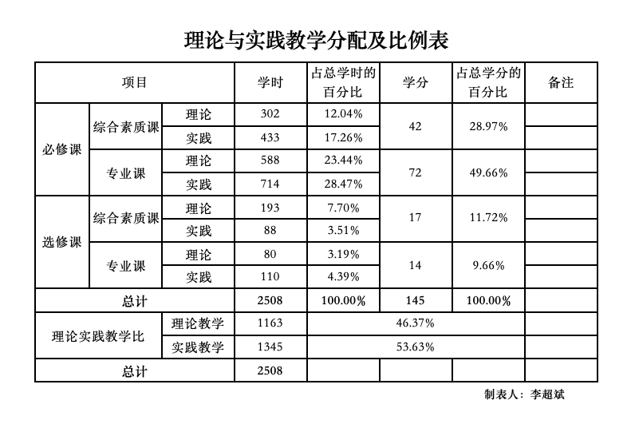

附件1-2 综合素质课教学进程表

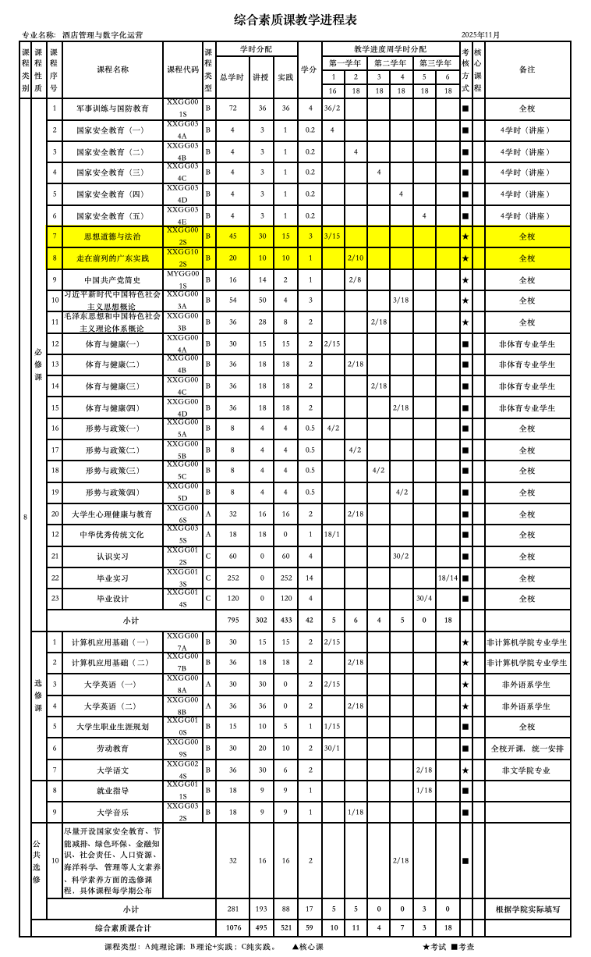
附件1-3 专业课教学进程表
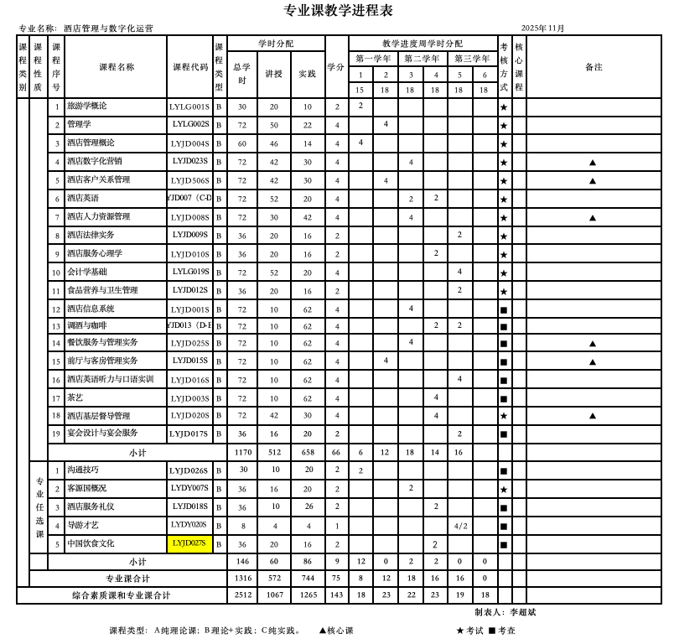

附件1-4 实践课教学进程表
